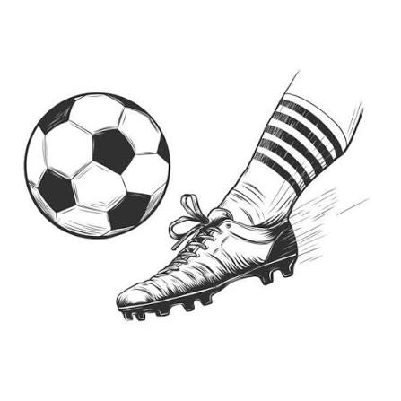
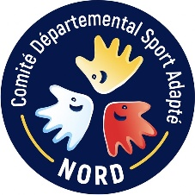
Tournoi Trimestriel
De Football Adapté

Mesdames, Messieurs,
Le Comité Départemental Sport Adapté Nord vous propose de participer au Tournoi Trimestriel de Football Adapté, qui se déroulera le :

27 Novembre 2026
Lieu : Gymnase Mozin, 59600 Maubeuge

Ce tournoi loisirs est ouvert aux jeunes et aux Adultes :
- Possédant la licence FFSA compétitive 2026/2027.
- Une licence découverte sport adapté (à prendre au près du CDSA 59 à hauteur de 12 euros à l’inscription)

Le règlement est à joindre lors de l’inscription au nom du CDSA NORD

Aucune inscription ne sera prise en compte après le 20 Novembre 2026

N’oubliez pas d’envoyer le certificat médical pour chaque jour ainsi que le droit à l’image

PROGRAMME :
- . Accueil des équipes
- . Matchs de 2x10 minutes
- . Gouter offert aux participants

CONSIGNES PARTICULIÈRES SUR LE CHAMPIONNAT :
- . Chaussures et tenue adapté
- . Pas de crampons ni de protège tibia
- . Gourde ou Bouteille d’eau

Fiche d'inscription
A retourner avant le : 20 Novembre 2026

A renvoyer à cdsa59@sportadapte.fr et oceane.thiebaut@sportadapte.fr

Association : ………………………………………….
N° d'affiliation : ………………………………………….
Nom du responsable : ………………………………………….
Téléphone : ………………………………………….
Mail : ……………………………………….…

 | Nom /prénom | Licence découverte  12 euros | Numéro de  Licence FFSA | Sexe | Date de Naissance
1
2
3
4
5
6
7
8
9
10
11
12
 | Total :

Si nécessaire :
Renseignements et inscriptions :
Portable : ___________________________
Mail : ____________________________

